第一章分层作业2 物质的转化
A级 必备知识基础练
1.[2023广东佛山高一调研]物质之间的转化体现了化学核心素养之一——变化观念。下列物质之间的转化不能一步实现的是( )
A.Na₂CO₃→NaOH B.CaCO₃→CaO
C.KCl→KNO₃ D.MgO→Mg(OH)₂
2.[2023西安交大附中高一期中]下列四组物质中,任意两种物质之间均能发生反应的是( )
A.HCl、AgNO₃、NaCl
B.NaOH、MgSO₄、BaCl₂
C.HCl、Ca(OH)₂、Na₂CO₃
D.Fe、Na₂CO₃、H₂SO₄
3.[2023重庆南开中学高一期中]X、Y、Z、W各代表一种物质,若X+Y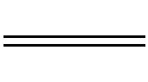Z+W,则X和Y之间不可能是 ( )
A.碱和盐的反应
B.碱性氧化物和水的反应
C.盐和盐的反应
D.酸性氧化物和碱的反应
4.[2023江西师大附中高一期中]实现下列物质的转化,只有加入酸才能实现的是( )
A.CuO→CuSO₄
B.BaCl₂→BaSO₄
C.Na₂CO₃→NaOH
D.NaOH→NaCl
5.有CuO、Fe、H₂、Ba(OH)₂溶液、K₂CO₃溶液、NaOH溶液、稀硫酸七种物质,在常温下物质两两间能发生反应最多有( )
A.4种 B.5种
C.6种 D.7种
6.[2023湖南雅礼中学高一月考]现有九种物质:①Zn,②BaCl₂,③KClO₃,④NaOH,⑤CuCl₂,⑥Na₂SO₄,⑦Na₂O,⑧H₂O,⑨H₂SO₄,根据上述物质的性质及转化判断,下列叙述中不正确的是( )
A.能发生化合反应的是⑦和⑧
B.能发生分解反应的是③和④
C.能发生置换反应的是①和⑤、①和⑨
D.能发生复分解反应的是②和⑥(或⑨)、④和⑤、④和⑨
7.[2023山东聊城高一期中]如图表示部分常见物质的相互转化关系(反应条件已省略),下列说法正确的是 ( )
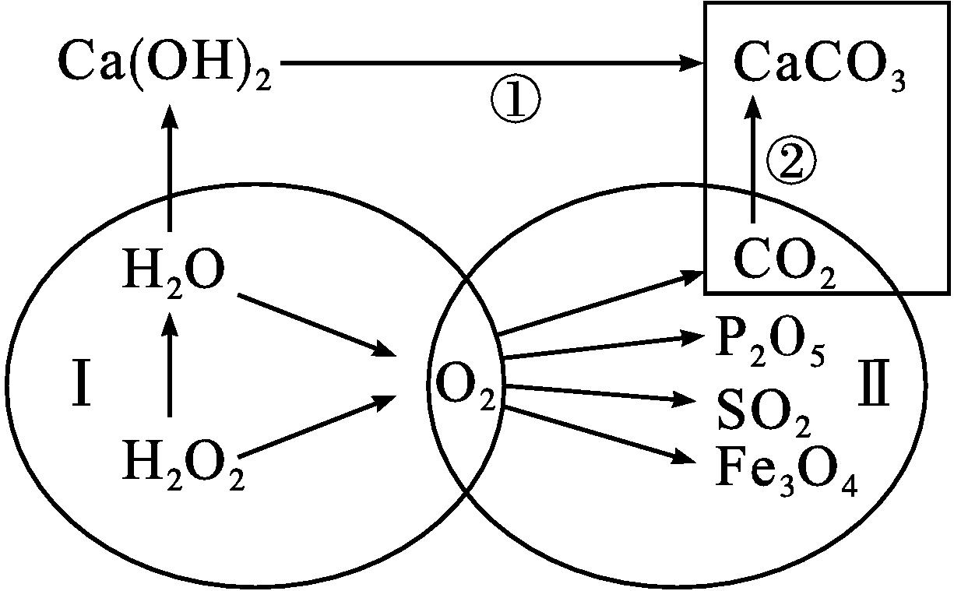
A.反应①和②一定是同一反应
B.图中涉及物质的类别不包含酸
C.圈Ⅱ中的化学反应说明氧气具有可燃性
D.图中涉及的氧化物中属于酸性氧化物的有2种
8.[2023山东德州高一期中]现有A、B、C、D四种物质,它们分别是Fe、HCl(稀溶液)、NaOH(溶液)、AgNO₃(溶液)四种物质中的一种,它们之间的反应关系及所发生反应的反应类型如图:
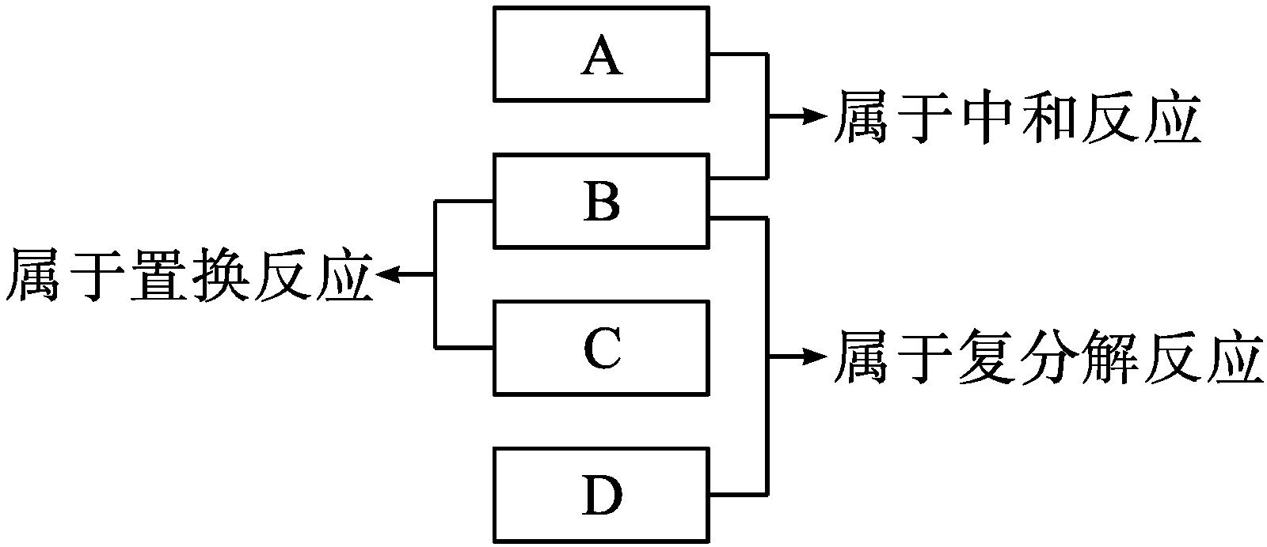
则物质B为( )
A.Fe B.NaOH(溶液)
C.HCl(稀溶液) D.AgNO₃(溶液)
9.有关物质之间的部分转化关系如图所示,其中“—”表示物质之间能发生化学反应,“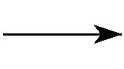”表示物质之间的转化关系。下列说法正确的是( )
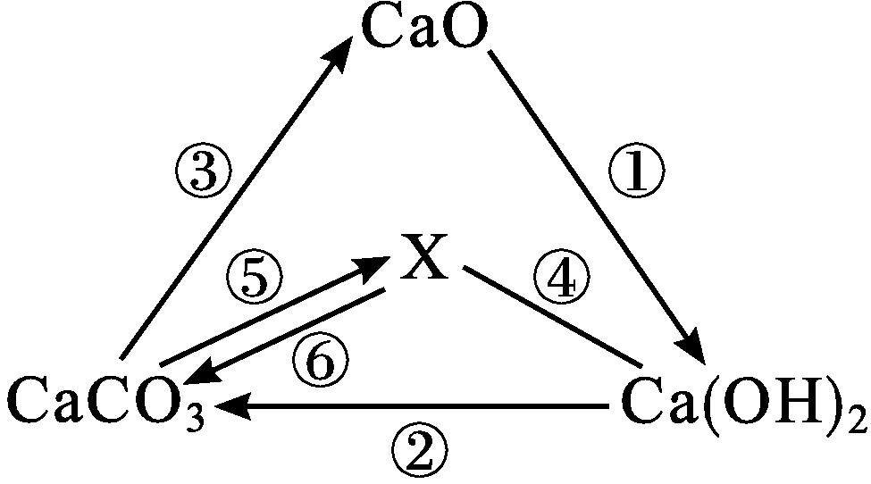
A.物质X是一种酸性氧化物
B.反应②是一定有盐参加的反应
C.向Ca(OH)₂溶液中加入CaO,所得溶液的溶质质量分数一定增大
D.图中涉及的反应有置换反应
10.[2023山东潍坊高一期中]甲、乙、丙、丁、戊五种化合物中都含有同一种元素,它们之间的相互转化关系如图所示。由此推断其中所含的相同元素可能是( )
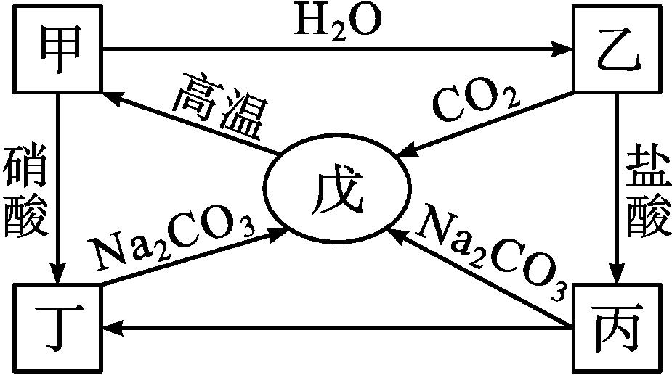
A.钠 B.碳
C.铁 D.钙
B级 关键能力提升练
11.[2023重庆第一中学高一期中]为验证人体呼出气体中的CO₂不是来自空气,而是人体代谢作用产生的。某课外活动小组设计了如下图所示装置,该装置甲、乙两锥形瓶中对应的试剂正确的是( )
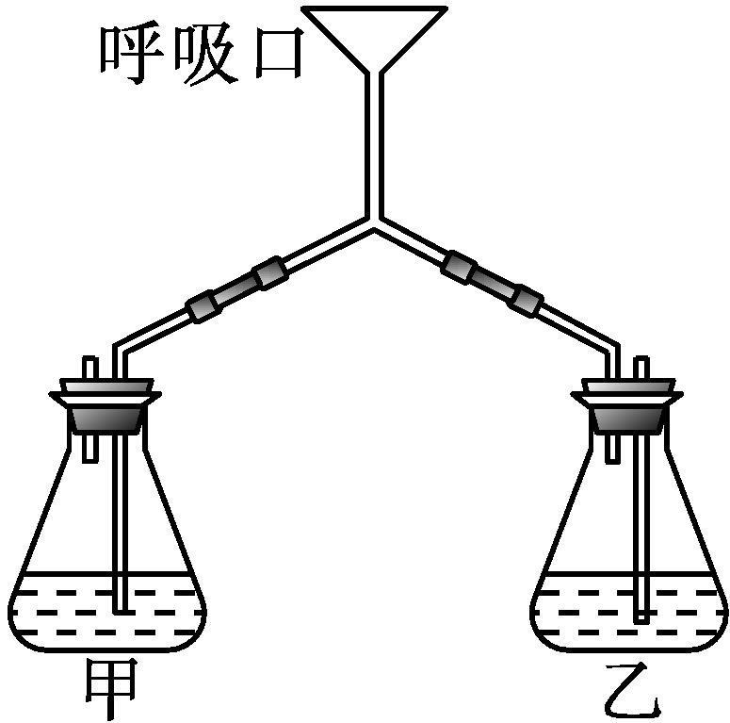
选项 | 甲 | 乙
A | 澄清石灰水 | NaOH溶液
B | NaOH溶液 | 澄清石灰水
C | 稀盐酸 | 澄清石灰水
D | NaOH溶液 | BaCl₂溶液
12.[2023湖北黄石高一联考]“宏观辨识—微观探析—符号表征”是化学学习的重要方法。某化学反应的微观示意图如下,下列分析错误的是( )
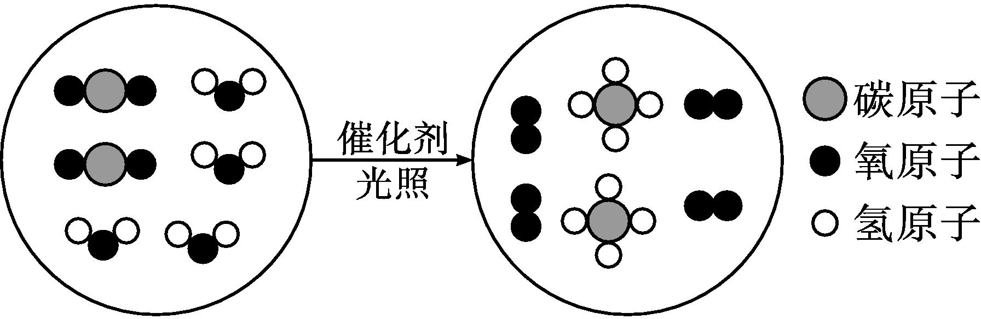
A.分析反应类型:该反应属于置换反应
B.分析物质种类:图中反应物均为氧化物
C.分析反应价值:该反应实现了无机物向有机物的转化
D.分析表示方法:该反应的化学方程式为CO₂+2H₂O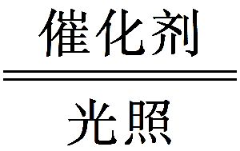CH₄+2O₂
13.[2023辽宁抚顺六校高一联考]“探险队员”——硫酸不小心走进了有许多“野兽”(即能与硫酸发生化学反应的物质)的小山,如图所示逃生路线有多种,但有一种路线是完全行不通的,处处为陷阱,即为入口→③→⑤→⑦→⑨→出口,则该路线涉及的物质为( )
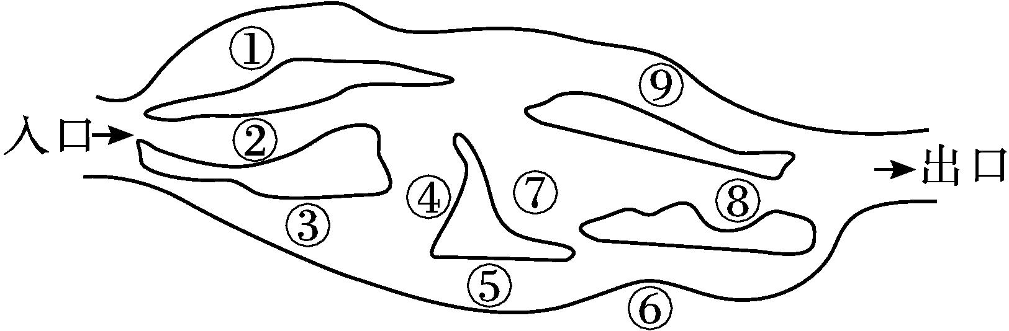
A.Na₂CO₃、Fe(OH)₃、Zn、Fe₂O₃
B.SO₃、Cu、BaCl₂、HCl
C.Zn、Fe(OH)₃、KNO₃、CuO
D.SO₃、Cu、NaCl、CuO
14.A~E是初中化学常见的物质盐酸、氢氧化钠、氢氧化钙、碳酸钠、二氧化碳中的某一种。A可用于金属表面除锈,B可用来改良酸性土壤。它们相互之间发生反应或转化的关系如图所示(“—”表示两种物质间能发生反应,“”表示两种物质间的转化关系)。
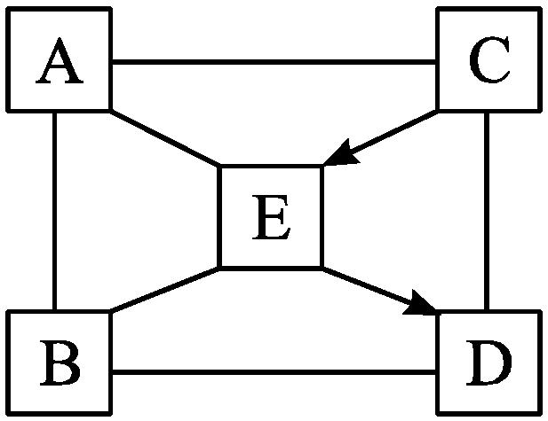
(1)A、C的化学式分别为 、 。
(2)D在生活和生产中的一种用途是 。
(3)ED反应的化学方程式为 。
(4)B与D反应的化学方程式为 。
15.[教材改编题]在生产、生活中,我们会遇到各种各样的化学物质及发生的反应。下面是几个实例,请写出相关反应的化学方程式。
(1)将生石灰与水反应,可得到建筑用的熟石灰: 。
(2)胃舒平中含Al(OH)₃,可用于治疗胃酸(主要成分是HCl)过多: 。
(3)我国古代采用“湿法炼铜”——“曾青得铁则化为铜”,“曾青”是指天然硫酸铜: 。
(4)厨房中可以用食醋(含CH₃COOH)除去水壶中的水垢(含CaCO₃): 。

参考答案

分层作业2 物质的转化
1.D 解析 Na₂CO₃与Ba(OH)₂反应生成NaOH,A不符合题意;CaCO₃受热分解得到CaO,B不符合题意;KCl与AgNO₃反应生成KNO₃,C不符合题意;MgO不能一步转化为Mg(OH)₂,D符合题意。
2.C 解析 HCl与NaCl不发生反应,A错误;NaOH与BaCl₂不发生反应,B错误;HCl和Ca(OH)₂反应生成CaCl₂和H₂O,HCl与Na₂CO₃反应生成NaCl、CO₂和H₂O,Ca(OH)₂与Na₂CO₃反应生成CaCO₃和NaOH,C正确;Fe与Na₂CO₃不发生反应,D错误。
3.B 解析 碱和盐可发生反应生成另一种碱和另一种盐,如Ca(OH)₂+Na₂CO₃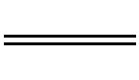CaCO₃↓+2NaOH,A不符合题意;碱性氧化物和水反应生成碱,产物只有一种, 如Na₂O+H₂O2NaOH,B符合题意;盐和盐发生复分解反应,可以生成另外两种盐,如NaCl+AgNO₃AgCl↓+NaNO₃,C不符合题意;酸性氧化物和碱反应生成盐和水,如CO₂+Ca(OH)₂CaCO₃↓+H₂O,D不符合题意。
4.A 解析 CuO难溶于水,只与稀硫酸反应才转化为CuSO₄,A正确;BaCl₂与H₂SO₄、Na₂SO₄等反应均能生成BaSO₄,B错误;Na₂CO₃与Ba(OH)₂、Ca(OH)₂等反应均能生成NaOH,C错误;NaOH与HCl、MgCl₂等反应均能生成NaCl,D错误。
5.C 解析 在常温下,CuO与稀硫酸反应,Fe与稀硫酸反应,Ba(OH)₂溶液与K₂CO₃溶液、稀硫酸反应,K₂CO₃溶液与稀硫酸反应,NaOH溶液与稀硫酸反应,共6种。
6.B 解析 Na₂O和H₂O发生化合反应生成NaOH,A正确;KClO₃受热分解生成KCl和O₂,NaOH不易分解,B错误;Zn和CuCl₂发生置换反应生成Cu和ZnCl₂,Zn和H₂SO₄发生置换反应生成ZnSO₄和H₂,C正确;BaCl₂和Na₂SO₄(或H₂SO₄)发生复分解反应生成BaSO₄沉淀,NaOH和CuCl₂发生复分解反应生成Cu(OH)₂沉淀,NaOH和H₂SO₄发生复分解反应生成水,D正确。
7.B 解析 二氧化碳和氢氧化钙反应生成碳酸钙沉淀和水,氢氧化钙和可溶性的碳酸盐反应也可生成碳酸钙沉淀,①②可能是同一个反应,A错误。图中涉及物质的类别不包含酸,B正确。圈Ⅱ中的化学反应是物质与氧气反应,说明氧气能支持燃烧,氧气不具有可燃性,C错误。图中涉及的氧化物中属于酸性氧化物的有3种,分别是二氧化碳、二氧化硫和五氧化二磷,D错误。
8.C 解析 酸与碱反应属于中和反应,而金属单质与酸反应属于置换反应,由此可确定A为NaOH(溶液),B为HCl(稀溶液),C为Fe,HCl(稀溶液)与AgNO₃(溶液)的反应属于复分解反应,故D为AgNO₃(溶液)。
9.A 解析 由二氧化碳、碳酸钙之间的相互转化、二氧化碳能与氢氧化钙反应推知,X为CO₂,属于酸性氧化物,A正确;氢氧化钙能与二氧化碳反应生成碳酸钙,二氧化碳不属于盐,B错误;向饱和Ca(OH)₂溶液中加入CaO,溶质的质量分数不会变大,C错误;由题图中物质之间的反应可知,所有反应均不属于置换反应,D错误。
10.D 解析 根据戊高温下反应生成甲,甲和水反应生成乙,乙和二氧化碳反应会生成戊,可以猜测戊是碳酸钙,甲为氧化钙,乙为氢氧化钙,氢氧化钙和盐酸会生成氯化钙,所以丙是氯化钙;氧化钙和硝酸会生成硝酸钙,氯化钙可以转化为硝酸钙,如和硝酸银反应会生成硝酸钙,丁是硝酸钙,其中所含的相同元素是钙元素。
11.A 解析 要验证人体呼出气体中含有的CO₂不是来自空气,而是人体代谢作用产生的,必须将空气中的CO₂吸收干净,在除空气中的CO₂时应从乙通入空气,装置乙用来吸收空气中的CO₂,从甲呼出气体,装置甲用来验证人体呼出的CO₂。可利用NaOH溶液除去空气中的CO₂,故乙中试剂可选用NaOH溶液,可利用澄清石灰水来检验呼出气体中含有CO₂,甲中试剂可选用Ca(OH)₂溶液,故选A。
12.A 解析 根据示意图分析,反应物为CO₂和H₂O,生成物为CH₄和O₂,反应的化学方程式为CO₂+2H₂O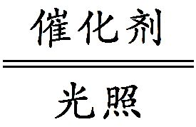CH₄+2O₂,不是置换反应,A错误,D正确;CO₂和H₂O都是氧元素和另一元素(C或H)组成的,故属于氧化物,B正确;CO₂和H₂O都是无机物,CH₄是有机物,说明该反应实现了无机物向有机物的转化,C正确。
13.A 解析 路线“入口→③→⑤→⑦→⑨→出口”是硫酸“逃生路线”中完全行不通的,说明这些物质均能与硫酸发生反应,结合酸的化学通性,硫酸能与活泼金属、碱性氧化物、碱、某些盐等发生反应。SO₃是酸性氧化物,Cu是不活泼金属,HCl是酸,KNO₃、NaCl均是强酸形成的盐,都不能与硫酸发生反应。
14.答案 (1)HCl NaOH
(2)光合作用的原料(或灭火,合理即可)
(3)Na₂CO₃+2HCl2NaCl+H₂O+CO₂↑
(4)CO₂+Ca(OH)₂CaCO₃↓+H₂O
解析 A可用于金属表面除锈,B可用来改良酸性土壤,则A为盐酸,B为氢氧化钙;A与B、C、E能反应,B与A、D、E能反应,由盐酸能与氢氧化钠、氢氧化钙、碳酸钠反应,氢氧化钙能与盐酸、二氧化碳、碳酸钠反应,则E为碳酸钠,C为氢氧化钠,D为二氧化碳。
15.答案 (1)CaO+H₂OCa(OH)₂
(2)Al(OH)₃+3HClAlCl₃+3H₂O
(3)CuSO₄+FeFeSO₄+Cu
(4)CaCO₃+2CH₃COOHCa(CH₃COO)₂+CO₂↑+H₂O

